Escuela Particular Las Naciones Nº1973
Avenida Las Naciones 800 Maipú
RBD : 25808-3 Fono: 7712401
Escuelalasnaciones1973@hotmail.com
GUIA DE ESTUDIO UNIDAD N°2 LENGUA Y LITERATURA 7° AÑO BASICO.
OA7: Formular una interpretación de los textos literarios considerando:
-Su experiencia personal y sus conocimientos.
-Un dilema presentado en el texto y su postura personal acerca del mismo.

Nombre: Profesora: Luisa Sánchez Contreras.
Curso: 7° Año Basico Fecha: lunes 15 de junio 2020 GUIA N° 16 (2)

COMPRENSION LECTORA: Leer y contestar preguntas del texto, luego crear ficha técnica del fragmento que se presenta del libro “El niño del pijama a rayas”

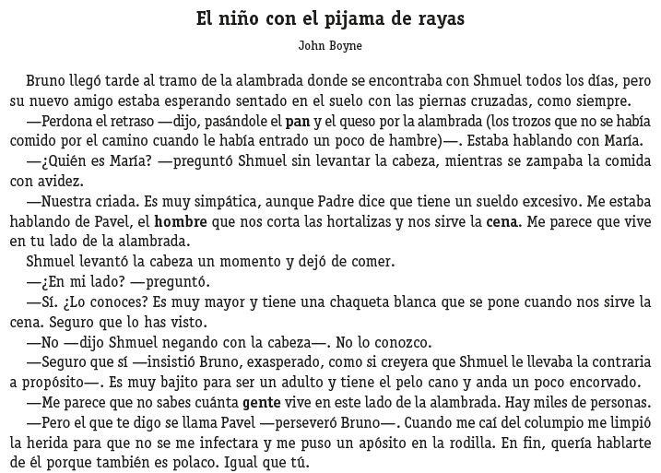

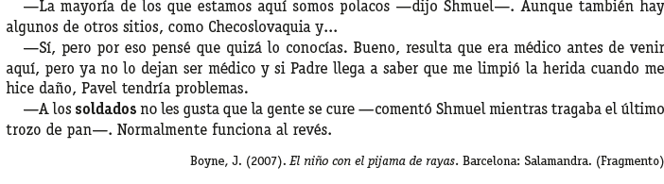

FICHA TECNICA DEL TEXTO LEIDO: Completar ficha según corresponda anunciado.

Autor del texto leído:
Nacionalidad del autor:
Nacionalidad de Bruno:
Fecha de publicación del fragmento:
Personajes principales:
Personajes secundarios:
Ambientes mencionados en el texto:
Shmuel.
Tema central de texto:

COMPLETAR SEGÚN CORRESPONDA:
Personajes | Características físicas | Características psicológicas
Bruno
Shmuel
La criada
Pavel

SECUENCIA DE HECHIOS: Señalar la secuencia de cada uno de los hechos, mas importantes que suceden en el texto leído.
- ……………………………………………………………………………………………………………………………………………………………………………………………………………………………………
- ………………………………………………………………………………………………………………..
…………………………………………………………………………………………………………………
- ……………………………………………………………………………………………………………………………………………………………………………………………………………………………………

- ……………………………………………………………………………………………………………………………………………………………………………………………………………………………………

